**Het JACKODUR® omkeerdak: de 2-in-1-oplossing voor alle platte daken**

**Een residentieel project dat als “Passiefhuis” moet worden gecertificeerd**

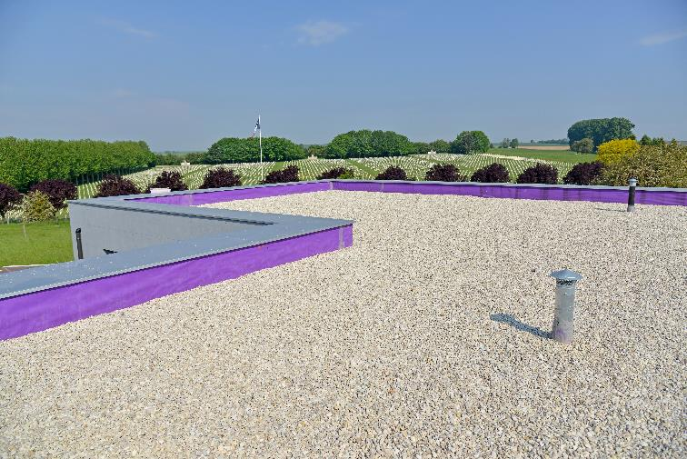

**Over het algemeen spelen twee essentiële aspecten mee bij de uitwerking van platte daken: de isolatie en de dichtheid. Op een werf in Hauts-de-France koos de aannemer, Schor, voor het JACKODUR®-systeem dat op punt werd gesteld door JACKON Insulation om tegemoet te komen aan deze dubbele problematiek.**

Om het platte dak van deze residentiële werf te isoleren kozen Maxime en Thomas Krakowiak, oprichters van het bedrijf Schor, voor het isolatiesysteem JACKODUR® – meer bepaald de panelen van het type JACKODUR® Plus 300 Standard SF van 30 cm dik – om hun eerste omkeerdak te verwezenlijken, en dit in overeenstemming met hun thermische studiebureau.

Waarom? Omdat het systeem een **uitstekende thermische coëfficiënt** en een **totale ongevoeligheid voor water** biedt, evenals het vermogen om in één laag grote diktes uit te voeren.

Het ging om de isolatie van het dak met een oppervlakte van 300 m2 voor een ééngezinswoning in Neuville Saint Vaast in de regio Hauts-de-France. Maar let op: het is niet zomaar een woning, deze moest immers het certificaat “Passiefhuis” van het PassivHaus Instituut krijgen. Een grote uitdaging die geen enkele verkeerde keuze of fout in de uitvoering toeliet.

**De gedragslijn op de werf: prestatie en vereenvoudiging**

**Contact:**

JACKON Insulation GmbH

Helena Platte

Carl-Benz-Str. 8

D-33803 Steinhagen

Tel. +49(0)5204/9955-0

Helena.platte@jackodur.com

“Er was geen enkele specifieke opleiding nodig voor de uitvoering van het proces”, zo verklaren de oprichters Krakowiak. “Onze enige beperking op de werf was de extreem korte uitvoeringstermijn, wat zo goed als altijd het geval is! Het plaatsingssysteem van de JACKODUR®-panelen heeft ons echter in staat gesteld om de termijnen na te leven, aangezien verlijmen of vastschroeven niet nodig is. Het volstaat om de isolatie op de Axter-dichting – in dit geval een teerhoudende lak met scheidingslaag van glasvezel, een dampscherm en een dichtheidsmembraan op basis van SBS-bindmiddel – te plaatsen en deze vervolgens te verzwaren met grind of te beplanten. Alles samen heeft dit twee weken geduurd (dichtingswerken inbegrepen), en dit met slechts drie personen. Wij zouden hier echt telkens opnieuw voor kiezen, met onze ogen dicht!”

**Isolatie en beschermde dichtheid**

De panelen worden los op de waterdichting geplaatst. Vervolgens wordt er bovenop de isolatie een JACKODUR® filterdoek WA van 135 g/m² uitgerold. Het doel: **elke langdurige accumulatie van regenwater** op de panelen **voorkomen** door het op te vangen en af te leiden naar de afvoer langs de rand van het dak.

Het lage restwatergehalte dat nog aanwezig zou kunnen zijn ontsnapt op natuurlijke wijze – door verdamping – via de voegen en de panelen.

Met dit ontwerp dat “openstaat” voor waterdamp, kan het vocht binnenin het gebouw ook ontsnappen naar buiten. Resultaat: **in principe is geen enkel dampscherm vereist** … ook al werd er in dit specifieke geval wel gebruik van gemaakt omwille van de integratie ervan in het globale dichtheidssysteem op technisch advies van WTCB. Het dampscherm werd vervaardigd door Axter.

Op deze werf werd gekozen voor een afwerking met **bescherming door grind.** Deze oplossing wordt trouwens het vaakst gekozen voor dit type plat dak. Ze biedt het dubbele voordeel dat ze **de isolatie beschermt tegen uv-stralen en** bij hevige regenval **voorkomt dat deze gaat “drijven”.** Deze afwerking helpt ook om **de verspreiding van vuur tegen te gaan** in geval van brand aan de buitenkant van het gebouw.

Belangrijk: bij een traditioneel ontwerp moet de dikte van de laag grind in principe gelijk zijn aan de dikte van de isolatie. In dit geval is dat dus 30 cm. Dankzij de plaatsing van de JACKODUR® WA doek kon de dikte van de isolatie beperkt worden tot slechts 5 cm!

**Voordelen van het proces**

* Aanpassing aan alle types residentiële gebouwen, tertiaire gebouwen, parkings … met platte of hellende daken;
* Compatibel met alle types dichting
* Uitzonderlijk snelle plaatsing
* Lagere kost in vergelijking met externe isolatieprocessen
* Bescherming van de dichting tegen uv-stralen
* Beperking van de temperatuurschommelingen van de dichting tussen 5 en 30 °C het hele jaar door, en dit zonder risico op opwarming van de dichting
* Mogelijkheid om af te werken met planten of grind

**Zoom product**

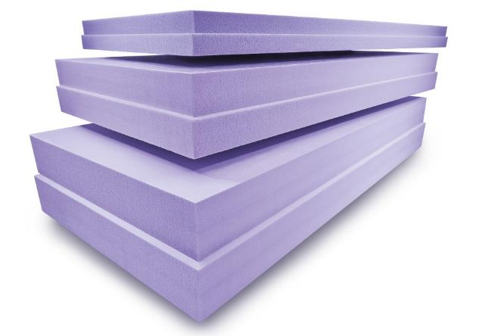

De JACKODUR® Plus-panelen van het formaat 1265 x 615 mm (bedekte oppervlakte 1250 x 600 mm = 0,75 m²) bestaan uit hoogwaardig geëxtrudeerd polystyreenschuim (XPS), zonder CFK’s, HCFK’s noch HFK’s. Conform de norm EN 13164 bieden ze een uitstekend isolerend vermogen. Ze zijn verkrijgbaar in verschillende diktes (van 50mm tot 320 mm), en met een glad of gewafeld oppervlak.

Ze beschikken over een uitstekende thermische geleiding van 0,027 W/(m·K), zijn vochtbestendig, vormvast en bieden een drukweerstand van 300kPa.

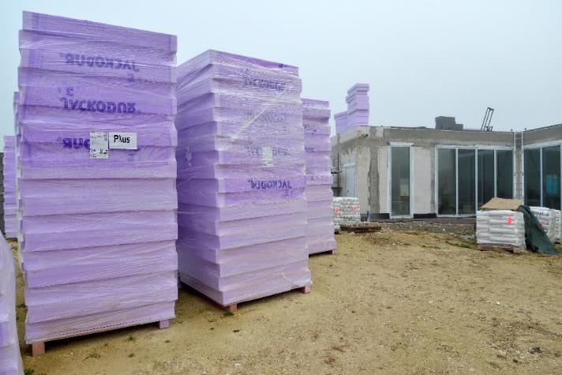

De JACKODUR®-panelen worden rechtstreeks op de werf geleverd. Omdat ze zo licht zijn, kunnen ze gemakkelijk gehanteerd worden en hun vochtbestendigheid maakt een eenvoudige opslag mogelijk.

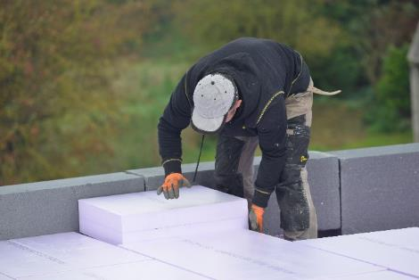

De lichte en gemakkelijk hanteerbare panelen worden tegen elkaar gelegd. De groeven maken een perfecte aansluiting mogelijk en garanderen een autoblokkering voor de volledig gelegde oppervlakte.

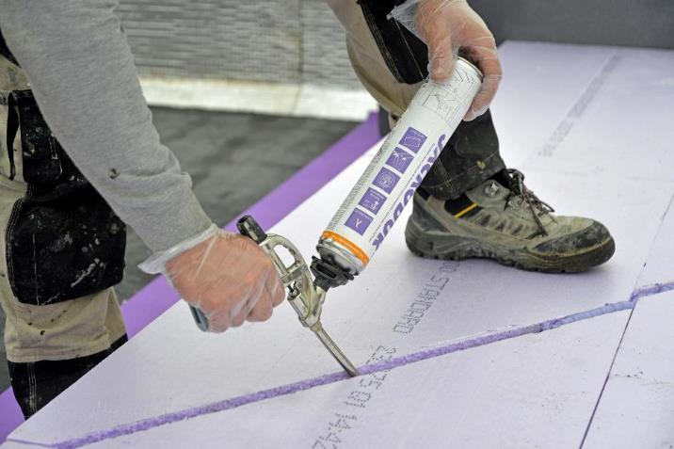

De voegen tussen de panelen worden opgevuld met JACKODUR-fixatieschuim. Deze ééncomponenten-polyurethaanlijm zonder oplosmiddel kan heel gemakkelijk aangebracht worden met behulp van het pistool en kan in de winter gebruikt worden tot bij -5 °C.

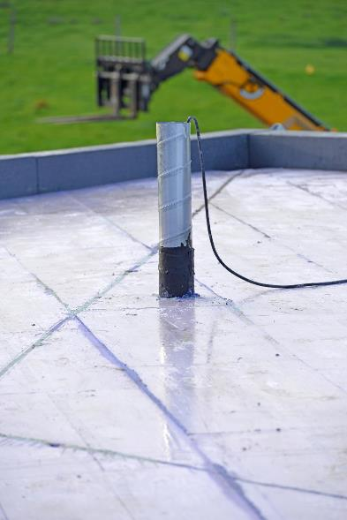

Het dak werd volledig bekleed met de panelen JACKODUR® Plus 300 Standard SF en alle uitsparingen werden langs de randen ook behandeld met het JACKODUR®-fixatieschuim.

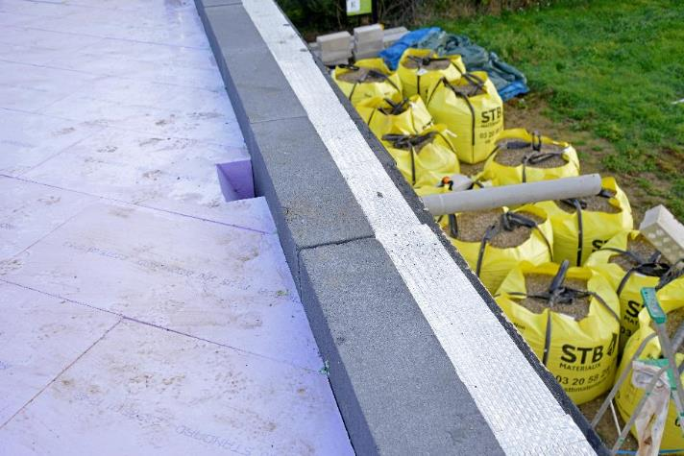

We zien hier een van de kegels in het isolatiemateriaal voor het afvoeren van het regenwater. De zakken grind die beneden staan kunnen binnenkort op het dak uitgestort worden.

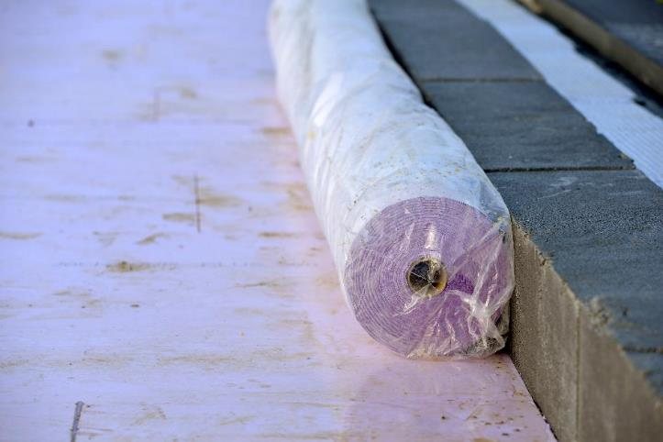

Een JACKODUR® WA filterdoek wordt uitgerold over de volledige oppervlakte van het dak. Op die manier wordt het meeste regenwater afgevoerd. Het weinige water dat door de voegen van de isolatieplaten migreert wordt opgevangen door

Het Axter dichtingsmembraan/dampscherm.

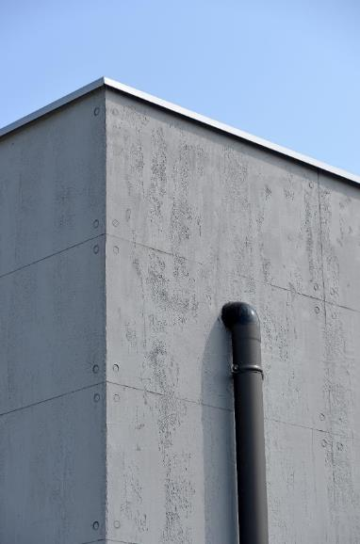

De externe afvoeren kunnen geïntegreerd worden in de dikte van de gevel of, zoals hier, zichtbaar gelaten worden om geen enkele koudebrug te creëren en het passiefcertificaat van het PassivHaus Institut te kunnen krijgen.

Voor bijkomende informatie over de producten van JACKODUR®, afspraak op [www.jackon-insulation.be](http://www.jackon-insulation.com).

***Over JACKON Insulation:***

*Als producent van hoogwaardige isolatiematerialen en bouwplaten van geëxtrudeerd hard polystyreenschuim (XPS) is JACKON Insulation GmbH al meer dan 30 jaar bijzonder succesvol op de nationale en internationale markt. Met meer dan 300 medewerkers beheert het bedrijf naast de twee vestigingen in Duitsland ook filialen in België, Frankrijk en Zwitserland. Dankzij de ontwikkeling van innovatieve materialen zoals JACKODODUR® isolatie en JACKOBOARD® bouwplaten heeft JACKON Insulation GmbH zich duurzaam kunnen vestigen op een sterk concurrerende markt. Vandaag is het een van de meest innovatieve bedrijven in de sector. Voor meer informatie kunt u terecht op* [*www.jackon-insulation*.*be*](http://www.jackon-insulation.be)*.*

***Contact (niet voor publicatie a.u.b.) :***

*Hélène Tuypens*

[*ht@twocents.be*](mailto:ht@twocents.be) *– 02/773 50 21*

**Contact :**

JACKON Insulation GmbH

Helena Platte

Carl-Benz-Str. 8

D-33803 Steinhagen

Tel. +49(0)5204/9955-0

Helena.platte@jackodur.com